Информация к проекту решения по заявлению:
1.11 Панасюк Т. Ф., Татариновой Т. А
Земельный участок:
адрес: Российская Федерация, Новосибирская область, г Новосибирск, ул Римского-Корсакова, 38;
кадастровый номер. 54:35:051590:37;
площадь- 1367 кв.м.;
Планшет № 845
Зонирование: Зона застройки жилыми домами смешанной этажности (Ж-1), Подзона застройки жилыми домами смешанной этажности различной плотности застройки (Ж-1.1)
Запрос: «для индивидуального жилищного строительства (2.1) – индивидуальные жилые дома»
Планируется: реконструкция индивидуального жилого дома и строительство нового жилого дома

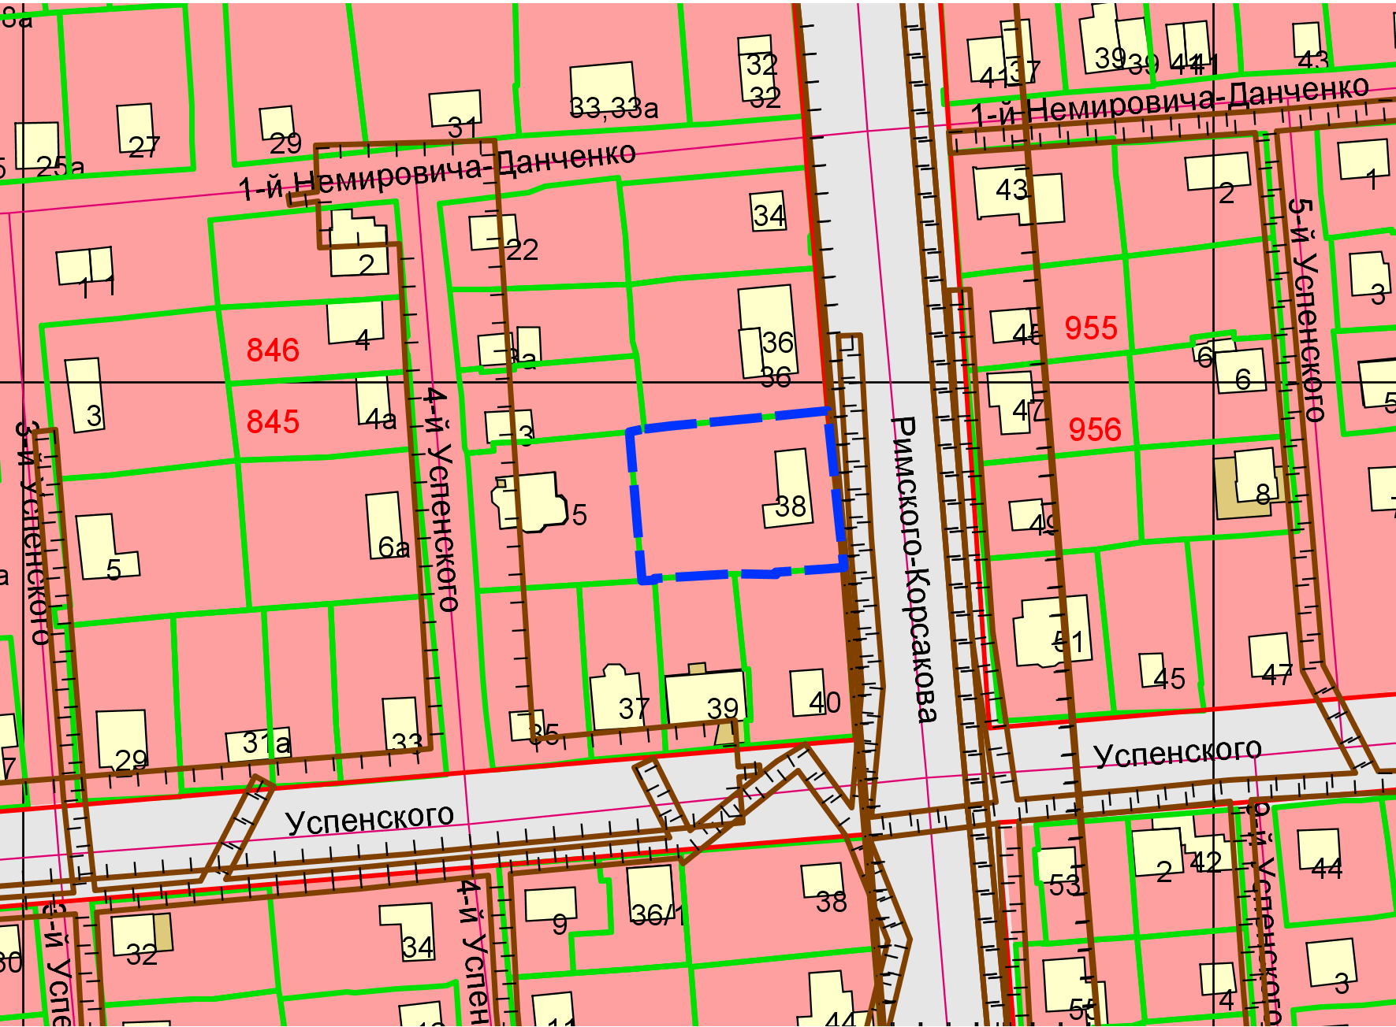
Приложения к заявлению:

